大學入學考試中心
九十六學年度指定科目考試試題
化學考科
－作答注意事項－
考試時間：80 分鐘
作答方式：
˙選擇題用 2B 鉛筆在「答案卡」上作答，修正時應以橡皮擦拭，切勿使用修正液
˙非選擇題使用較粗的黑色或藍色原子筆、鋼珠筆或中性筆，在「答案卷」上作答
說明：下列資料，可供回答問題之參考
一、元素週期表(1~36號元素)
1  H  1.0 |  |  |  |  |  |  |  |  |  |  |  |  |  |  |  |  | 2  He  4.0
3  Li  6.9 | 4  Be  9.0 |  |  |  |  |  |  |  |  |  |  | 5  B  10.8 | 6  C  12.0 | 7  N  14.0 | 8  O  16.0 | 9  F  19.0 | 10  Ne  20.2
11  Na  23.0 | 12  Mg  24.3 |  |  |  |  |  |  |  |  |  |  | 13  Al  27.0 | 14  Si  28.1 | 15  P  31.0 | 16  S  32.1 | 17  Cl  35.5 | 18  Ar  40.0
19  K  39.1 | 20  Ca  40.1 | 21  Sc  45.0 | 22  Ti  47.9 | 23  V  50.9 | 24  Cr  52.0 | 25  Mn  54.9 | 26  Fe  55.8 | 27  Co  58.9 | 28  Ni  58.7 | 29  Cu  63.5 | 30  Zn  65.4 | 31  Ga  69.7 | 32  Ge  72.6 | 33  As  74.9 | 34  Se  79.0 | 35  Br  79.9 | 36  Kr  83.8
二、理想氣體常數 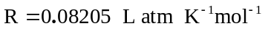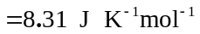
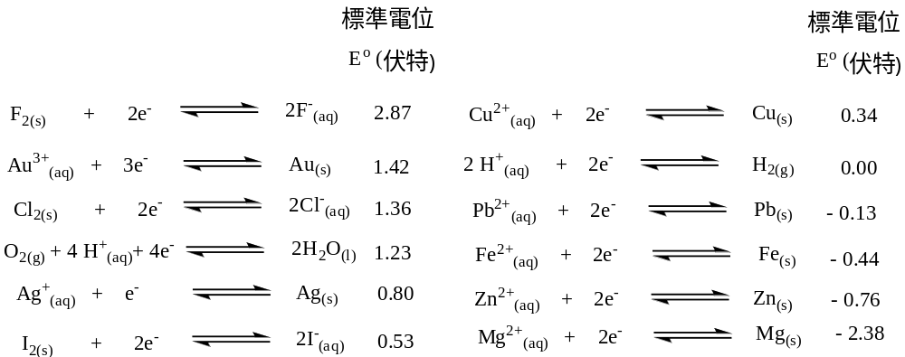
三、標準還原電位

四、計算與單位
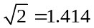, 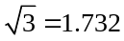, 1奈米(nm)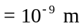, 1埃(Å)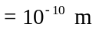, 1皮米(pm)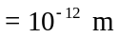
第壹部分：選擇題（佔78分）
ㄧ、單選題（48分）
說明：第1至16題，每題選出一個最適當的選項，標示在答案卡的「選擇題答案區」。每題答對得3分，答錯或劃記多於一個選項者倒扣3/4分，倒扣到本大題的實得分數為零為止，未作答者，不給分亦不扣分。
1. 為達到環境保護及永續經營的目的，化學反應中，反應物的原子，應儘可能全部轉化為產物中的原子。若要使下列反應：
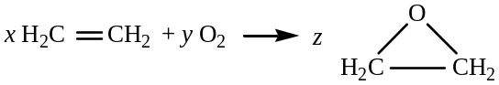 (式中的係數x,y,z均為整數)
符合環境保護及永續經營的要求，則(x+y+z)的最小數值為何？
(A)4 (B)5 (C)6 (D)7 (E)8
2-3題為題組
化合物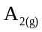與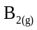反應生成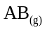，其反應式如下：
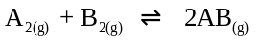
將0.30莫耳的化合物與0.15莫耳的化合物混合在一溫度為60℃，體積為V升的容器內，當反應達到平衡時，得0.20莫耳的化合物。
2. 試問60℃時，此反應的平衡常數為何？
(A)0.20 (B)1.0 (C)2.0 (D)4.0 (E)8.8
3. 已知有關化合物，與的熱化學反應式如下：
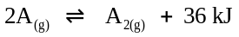
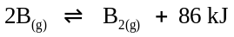
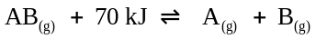
試問下列反應式中的Q值為何?
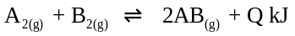
(A)18 (B)35 (C)43 (D)–35 (E)–18
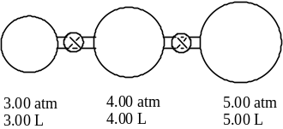
4. 圖1為三個分別裝有相同理想氣體的定容器，開始時各活栓關閉，各容器內的氣體體積及壓力如圖1所示。定溫下，將各活栓打開，當容器內氣體達到平衡後，若忽略各活栓的體積，則容器內的壓力應變為多少大氣壓(atm)？
圖1
(A)3.60 (B)3.98 (C)4.17 (D)4.80 (E)5.20
5. 三瓶沒有貼標籤的強酸，已知分別裝有濃鹽酸、濃硫酸及濃硝酸。試問下列哪一種物質，可以單獨鑑別這三瓶強酸？
(A)方糖 (B)牛奶 (C)金片 (D)鉑片 (E)銅片
6. 室溫下，將一大氣壓的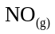充滿於一體積固定的容器內，當加入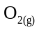時，容器內立即產生赤褐色的氣體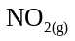。若在加入的過程中，維持容器的體積與溫度不變，且加入的速率比與的反應速率慢，則下列圖中，哪一個最適合表示容器內混合氣體的總壓力(P)與所加入體積(V)的關係？
氣
體
總
壓
力
(
P
)
O
2
體
積
(
V
)
氣
體
總
壓
力
(
P
)
O
2
體
積
(
V
)
氣
體
總
壓
力
(
P
)
O
2
體
積
(
V
)
氣
體
總
壓
力
(
P
)
O
2
體
積
(
V
)
氣
體
總
壓
力
(
P
)
O
2
體
積
(
V
)
(
A
)
(
B
)
(
C
)
(
D
)
(
E
)
7. 化合物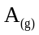與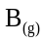反應生成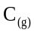，其反應式如下：
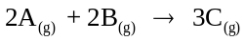 (已知此反應的反應速率式可表示為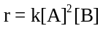)。
王同學做了兩次實驗。第一次將化合物及各0.1莫耳置於一個500毫升的容器中反應。在相同的溫度下，做第二次實驗，將0.2莫耳的化合物及0.1莫耳的化合物置於一個1000毫升的容器中反應。試問第二次實驗的反應初速率為第一次的幾倍?
(A)1/8 (B)1/4 (C)1/2 (D)不變 (E)2
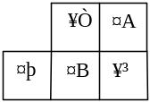
8. 表1為元素週期表的一部分，甲至戊表元素符號，其中甲的原子序為13。試問表1中，哪一個元素的原子半徑最小?
表1
(A)甲 (B)乙
(C)丙 (D)丁
(E)戊
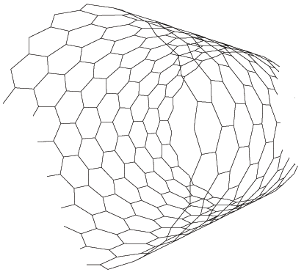
9. 單層奈米碳管是一個由單層石墨所形成的中空圓柱型分子。圖2為無限奈米碳管的一部分，若按圖2所示的方式將單層石墨捲曲成一直徑為1.4奈米(或1400皮米)的奈米碳管，則沿圓柱型的圓周繞一圈，需要多少個六圓環？[已知石墨中的碳—碳鍵長約為1.42埃(或142皮米)]
圖2
(A)14 (B)18
(C)22 (D)26
(E)30

10. 下列有關乙烷，乙烯，乙炔分子中碳—碳鍵長的比較，哪一個是正確的？
(A)乙烷＜乙烯＜乙炔 (B)乙炔＜乙烷＜乙烯
(C)乙炔＜乙烯＜乙烷 (D)乙烯＜乙烷＜乙炔
(E)乙烯＜乙炔＜乙烷
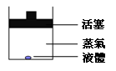
11. 圖3為一個容器內的液體與其蒸氣所形成平衡系統的示意圖。在定溫下，將活塞緩慢往上拉，整個過程中，一直使系統處於平衡狀態，當系統的體積達到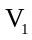時，液體全部消失。試問下列哪一個最能表示此系統的壓力隨體積變化的關係圖？
圖3
蒸氣
活塞
液體
(A) (B) (C) (D) (E)
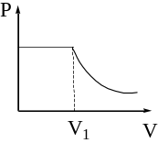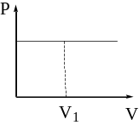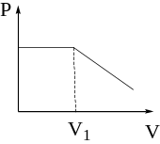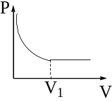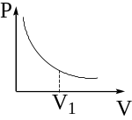

12. 有甲、乙、丙、丁、戊、己、庚等七杯各含100毫升濃度不等的鹽酸溶液，各溶液的pH值分別為7.0、6.0、5.0、4.0、3.0、2.0、1.0。今將濃鹽酸逐滴滴入各溶液中，使各溶液的pH值，分別降為6.0、5.0、4.0、3.0、2.0、1.0、0.0。若用各溶液所需加入濃鹽酸的滴數對各溶液的編號作圖，則所形成的曲線，應接近下列哪一個？
(A) (B) (C) (D) (E)
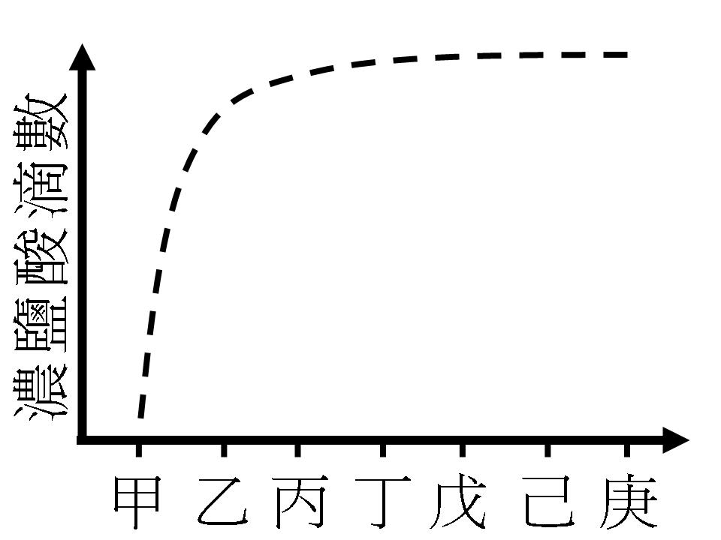
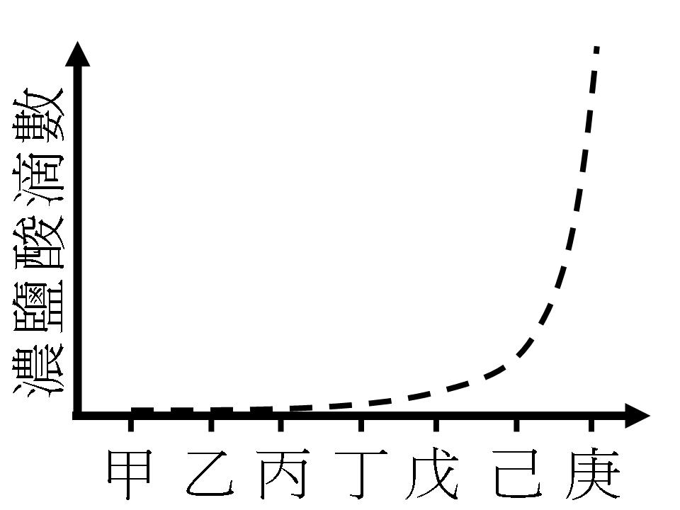
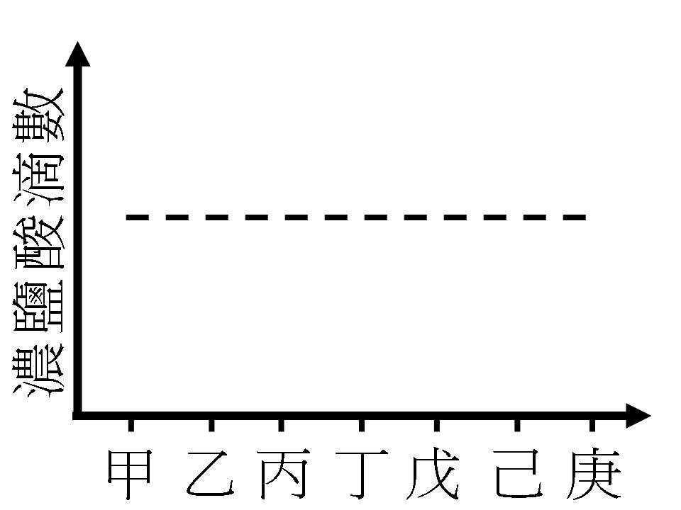
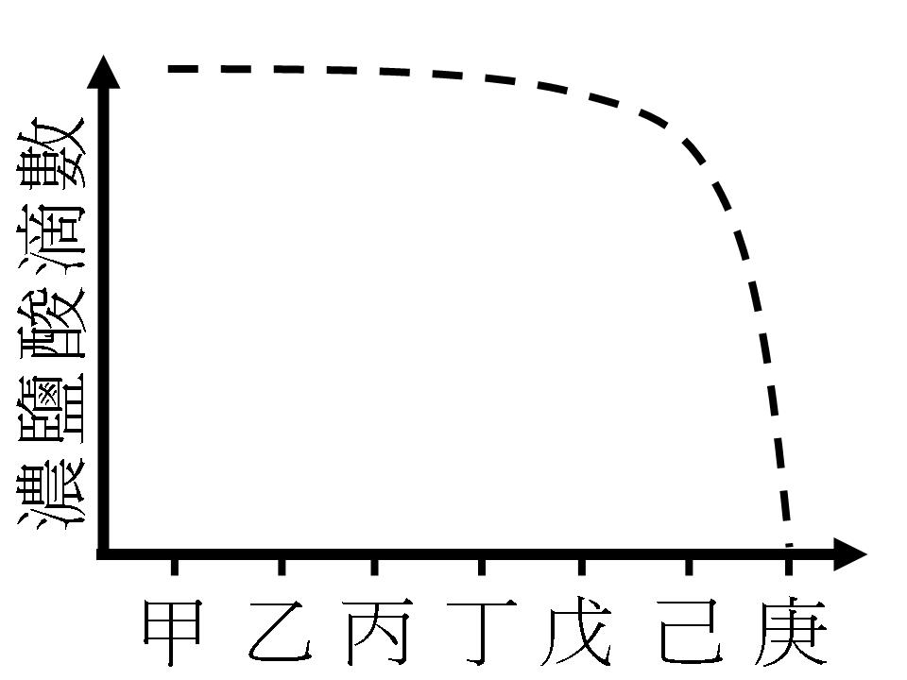
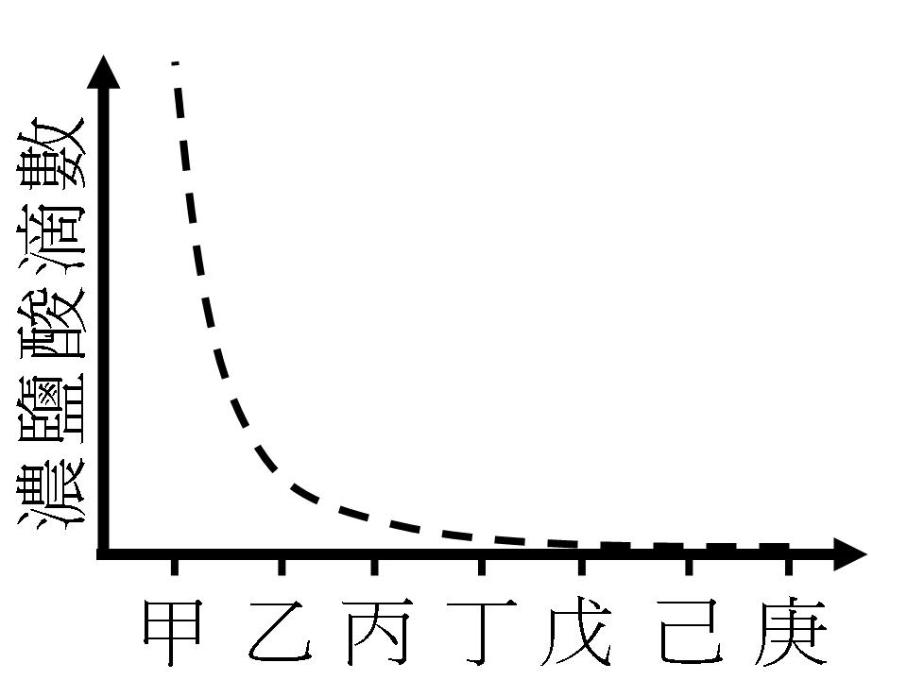

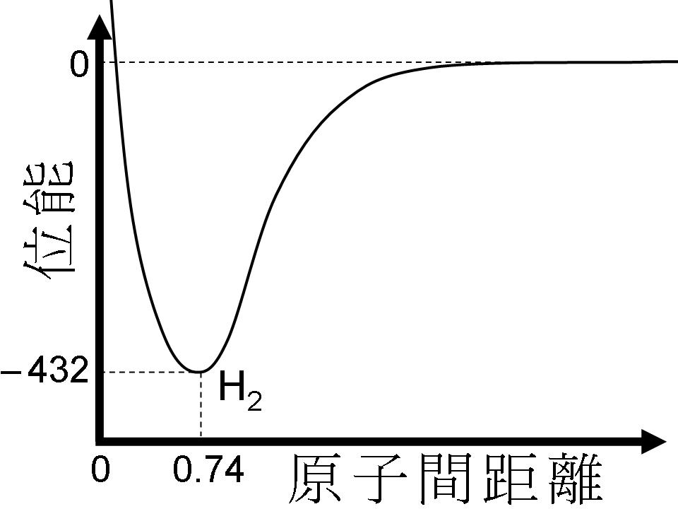
13. 圖4為氫原子結合成氫分子的位能變化圖。當二個氫原子逐漸接近時，電子與原子核相互吸引，導致其位能逐漸降低，直至位能最低時(－432kJ/mol)，形成最穩定的氫分子。(氫分子的鍵能即為432kJ/mol，而此時氫原子核間的距離(0.74埃)，即為氫分子的鍵長)。當二個氫原子更接近時，因原子核間的斥力大增，其位能亦急速增高。下列有關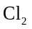、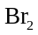、等分子形成過程中，位能變化的相對關係圖，何者正確？
圖4
(A) (B) (C) (D) (E)
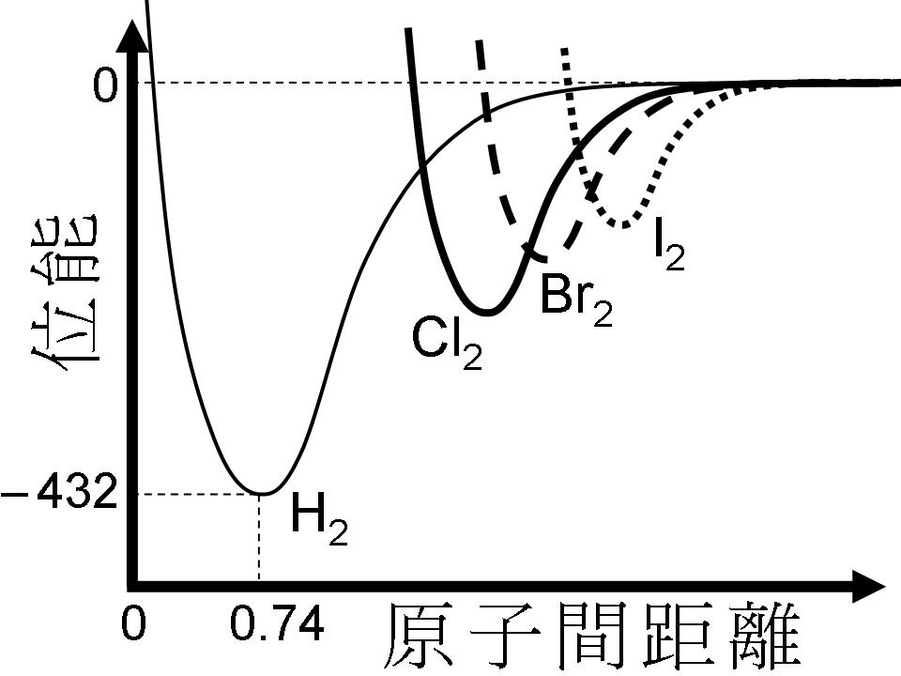
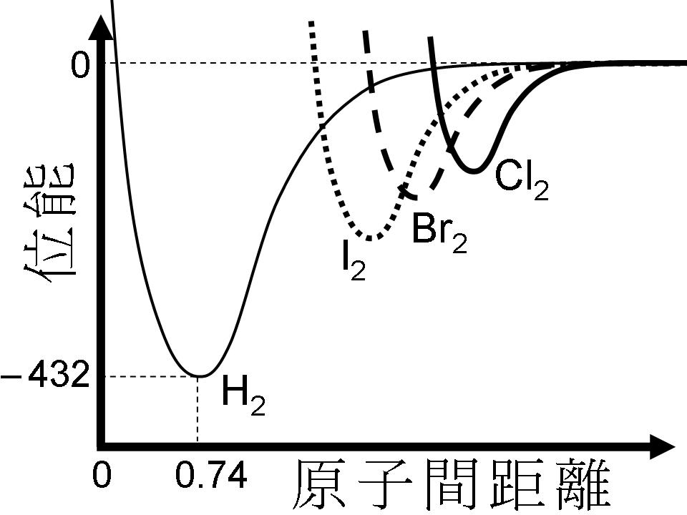
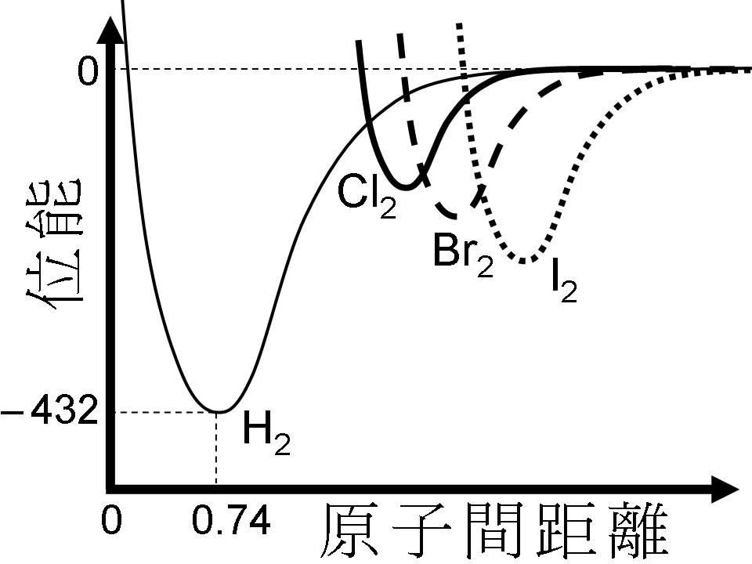
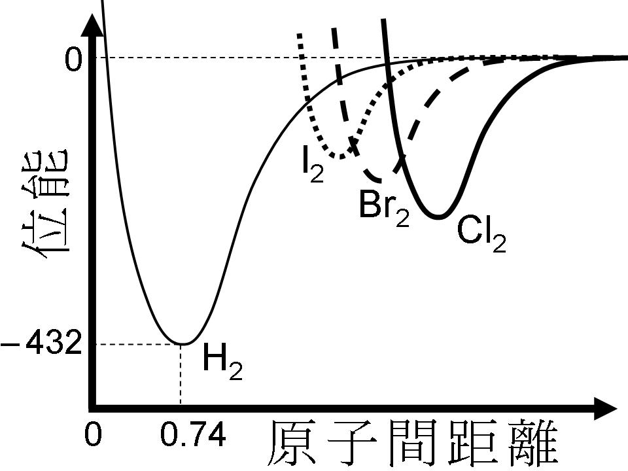
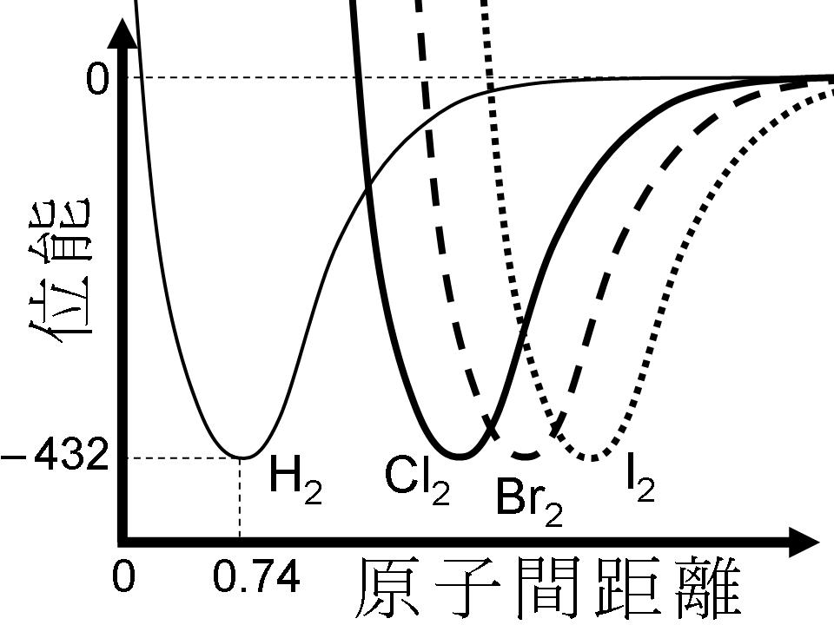

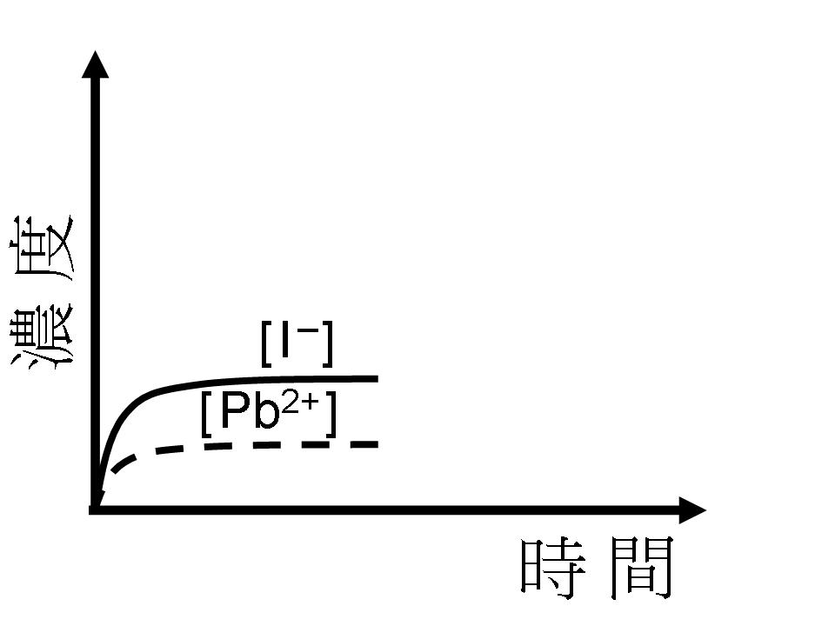
14. 將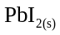(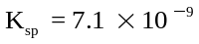)溶於0.1公升水中，直至溶液飽和時，其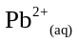與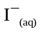離子濃度隨時間變化的關係如圖5。若在T時間時，將上述飽和溶液加入一0.1公升，1.0M的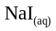溶液中。試問：下列哪一個最適合表示T時間後，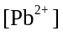與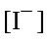隨時間改變的關係圖？
圖5
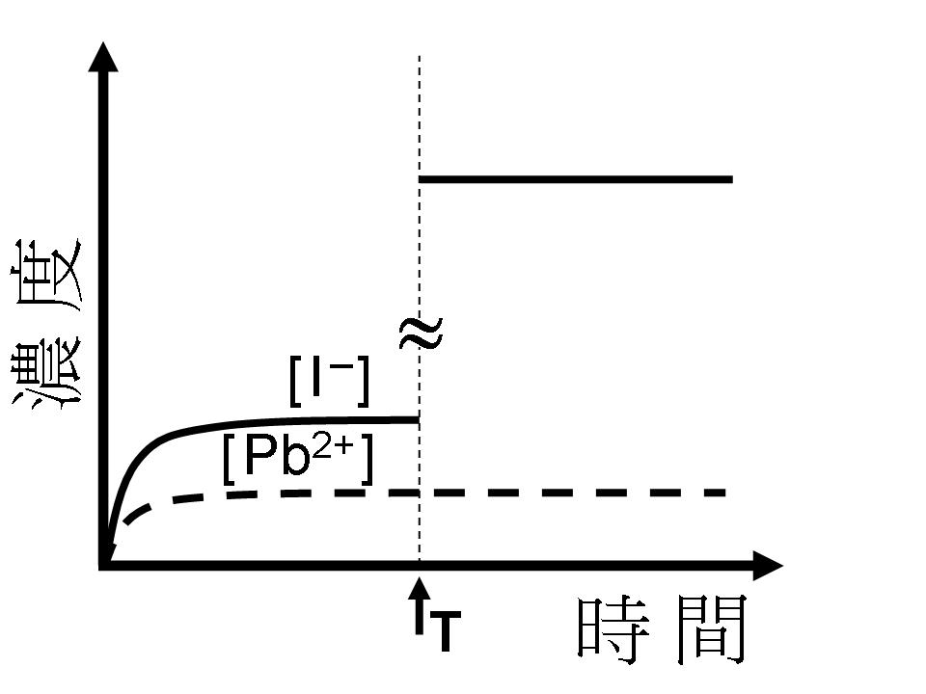
(A) (B) (C) (D) (E)
T
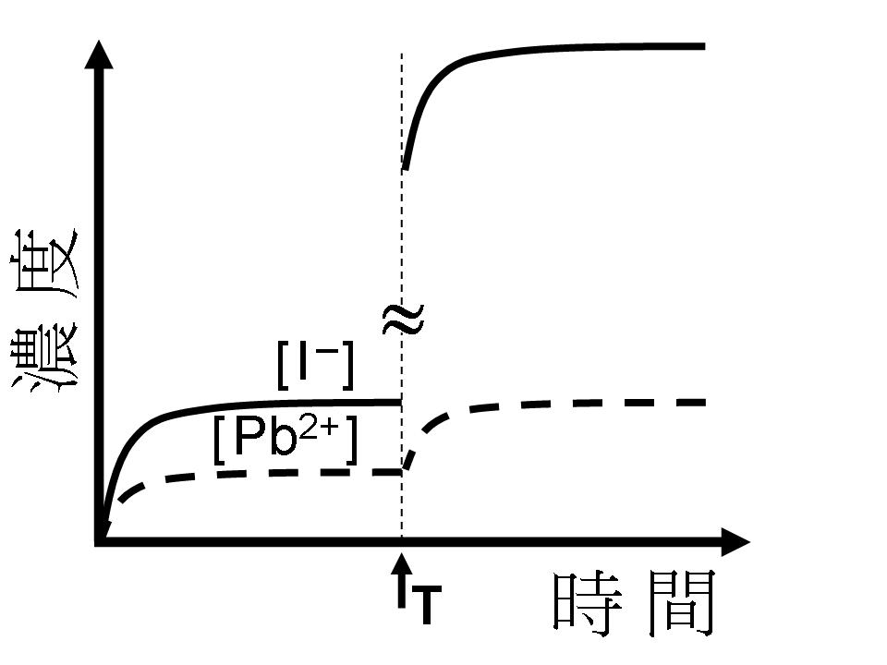
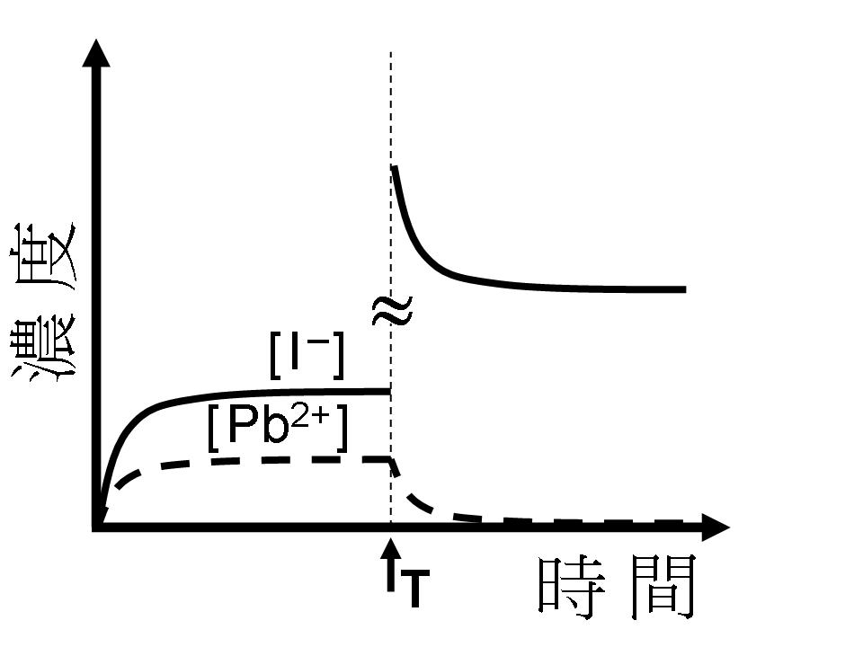
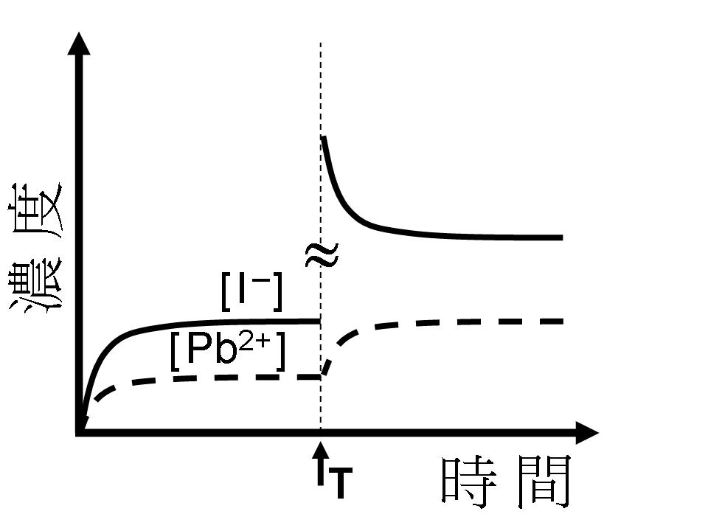
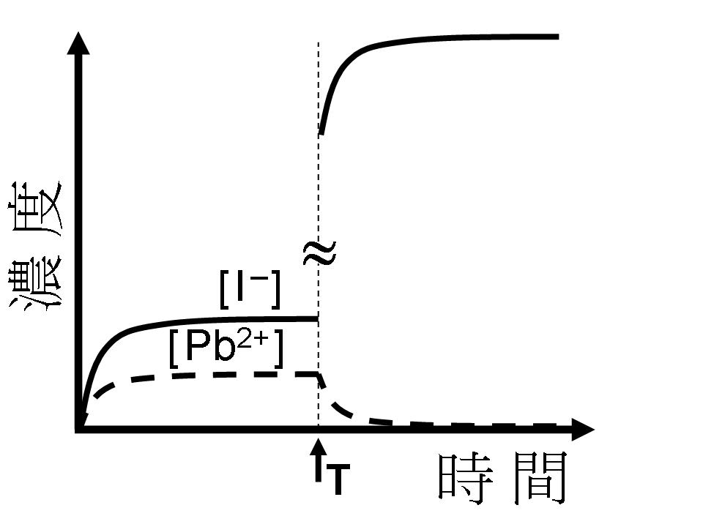
T
T
T
T

15-16題為題組
王同學取2.00克的柳酸(分子量=138)與4.00毫升的乙酐(分子量=102，比重=1.08)，在濃硫酸的催化下反應，所得產物經純化、再結晶及烘乾後，得到1.80克的阿司匹靈。柳酸與乙酐反應生成阿司匹靈的反應式如下：
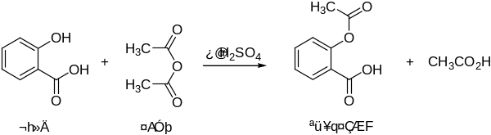

15. 下列哪一個化合物也可與柳酸反應生成阿司匹靈？
(A)氯乙烯 (B)乙醇 (C)乙胺 (D)溴乙烷 (E)乙醯氯
16. 試問王同學在本實驗所得的產率為何(%)？
(A)35 (B)47 (C)52 (D)69 (E)78
二、多選題（30分）
說明：第17至22題，每題各有5個選項，其中至少有一個是正確的。選出正確選項，標示在答案卡之「選擇題答案區」。每題5分，各選項獨立計分，每答對一個選項，可得1分，每答錯一個選項，倒扣1分，倒扣到本大題之實得分數為零為止，整題未作答者，不給分亦不扣分。
17. 常溫下，已知硫酸鈣與硫酸鋇的溶度積常數(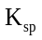)分別為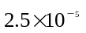和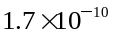。則下列有關溶液的敘述，哪些是正確的？
(A)硫酸鈣在純水中的溶解度為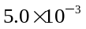M
(B)硫酸鈣在0.10M氯化鈣溶液的溶解度為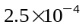M
(C)硫酸鋇在0.01M氯化鋇溶液的溶解度為硫酸鋇在純水中溶解度的一半
(D)將50毫升0.01M氯化鋇溶液，加入50毫升0.01M硫酸鉀溶液，會有沉澱產生
(E)若將0.05M硫酸鉀溶液，逐滴加入一100mL含0.01M氯化鋇及0.01M氯化鈣的混合水溶液中，則會先產生硫酸鋇沉澱
18. 某些只含C、H、O三種元素的有機化合物，當一莫耳的該化合物完全燃燒時，所需氧的莫耳數及所產生水的莫耳數，均與一莫耳的甲烷完全燃燒時相同。試問下列化合物中，哪些能滿足上述條件？
(A)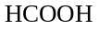 (B)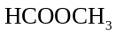 (C)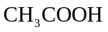 (D)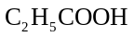 (E)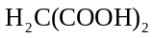
19. 已知三個相同材質的汽球，分別裝有等莫耳數的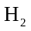、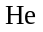、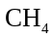等三種氣體。假設這些氣體均為理想氣體，則在標準狀態下，對汽球內三種氣體的敘述，哪些是正確的？
(A)的壓力為的4倍
(B)汽球內的原子數為汽球內原子數的2倍
(C)當汽球內的逸散出50%時，則在同一時間，約有35%的從汽球內逸散出來
(D)的逸散速率為的2倍
(E)的密度(克/升)為的4倍
20-21題為題組
化石燃料是現今地球上最主要的能源，一般火力發電廠利用燃燒反應，將化學能轉變為熱能，用來推動發電機以產生電能。但是使用這種方式，最有效率的發電廠也僅能轉換約40%的化學能為電能。若能利用電化學方法，直接將化學能轉變為電能，將更有效率，燃料電池即以此種方式產生電能。
氫—氧燃料電池與甲烷燃料電池所需半反應的標準還原電位如下：
燃料電池對外所能做的最大電功為：
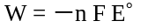，其中：W為電功，單位焦耳
F為法拉第常數，等於96500庫倫/莫耳
E°為電動勢，單位伏特(V)
n 為燃燒一莫耳氫或甲烷所轉移的電子莫耳數
20. 下列有關氫—氧與甲烷燃料電池的敘述，哪些是正確的？
(A)每產生1.0莫耳的水，兩種電池都需要轉移2.0莫耳的電子
(B)甲烷燃料電池的電動勢為1.40V
(C)氫—氧燃料電池的電動勢為1.23V
(D)甲烷燃料電池每消耗1.0莫耳的甲烷，可以產生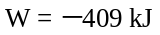的電功
(E)氫—氧燃料電池每消耗1.0莫耳的氫氣，可以產生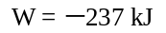的電功
21. 燃料電池能量轉換的最大可能效率為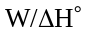，其中是燃料的莫耳燃燒熱。已知氫氣與甲烷的莫耳燃燒熱分別是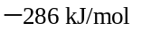與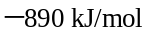，則下列有關氫—氧與甲烷燃料電池的能量轉換與其效率的敘述，哪些是正確的？
(A)燃料電池的能量轉換效率比傳統發電機高
(B)氫—氧燃料電池的最大可能效率為83%
(C)甲烷燃料電池的最大可能效率為92%
(D)兩種燃料電池的最大可能效率均超過90%
(E)每單位質量的氫—氧燃料電池的最大可能效率比甲烷燃料電池高
22. 鐵生鏽是常見的氧化還原反應。反應中，鐵氧化為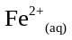，而氧還原與水反應生成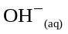。的檢驗可由與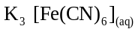反應呈藍色而得知；而的檢驗，可由遇無色的酚酞呈紅色而得知。實驗初始時，王同學將左鐵棒的上、下兩端各聯上一鋅片，而在右鐵棒中段聯上一銅片(如實驗初始圖)，王同學將此二者靜置於含有及酚酞的混合膠質溶液中，經一段時間後，發現圖中的甲、乙、丙、丁、戊、己等六區均有變化，則下列各區的變化，哪些是正確的？
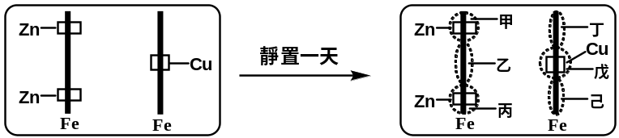
實驗初始
靜置一天後
一段時間
一段時間後

(A)甲區呈現藍色 (B)乙區呈現紅色 (C)丙區呈現藍色
(D)丁區產生鐵(Ⅱ)離子 (E)戊區產生銅(Ⅱ)離子

第貳部份：非選擇題（佔22分）
說明：共有三題，都要用較粗的黑色或藍色的原子筆、鋼珠筆或中性筆書寫。答案必須寫在答案卷上，並於題號欄標明題號（一、二、三）與子題號（1、2…），作答時不必抄題。計算題必須寫出計算過程，最後答案應連同單位劃線標出。每大題的題分標示於題前。
一. 本題共8小題，每小題各1分，其答案需從下列15種氣體選取，而且必須以( )內的A、B、C……代號回答。
(A)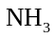 (B)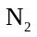 (C)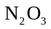 (D)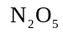 (E)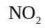
(F)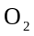 (G)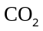 (H)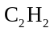 (I) (J)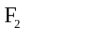
(K)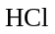 (L) (M) (N)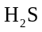 (O)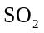
1. 哪一個氣體溶於水後，呈鹼性？
2. 哪一個氣體通入含有鉛離子的溶液即產生黑色沉澱？
3. 哪一個氣體通入澄清的氫氧化鈣溶液即產生白色沉澱？
4. 哪一個氣體溶於水後，其成分之一的元素，會呈現兩種不同的氧化數？
5. 哪一個無機物的氣體，沒有腐敗的蛋臭味，溶於水呈酸性，能使過錳酸鉀的硫酸溶液褪色？
6. 哪一個氣體分子，其孤對電子數最少？
7. 哪一個氣體可作為燃料，與氧燃燒可得高溫的火焰？
8. 氫鹵酸之外，哪些氣體溶於水後，呈強酸性(只寫出一種)？

二. 本題共4小題，每小題各2分，其答案需從下列15種有機化合物選取，且必須以( )內的A、B、C……代號回答，並寫出其正確的中文名稱。
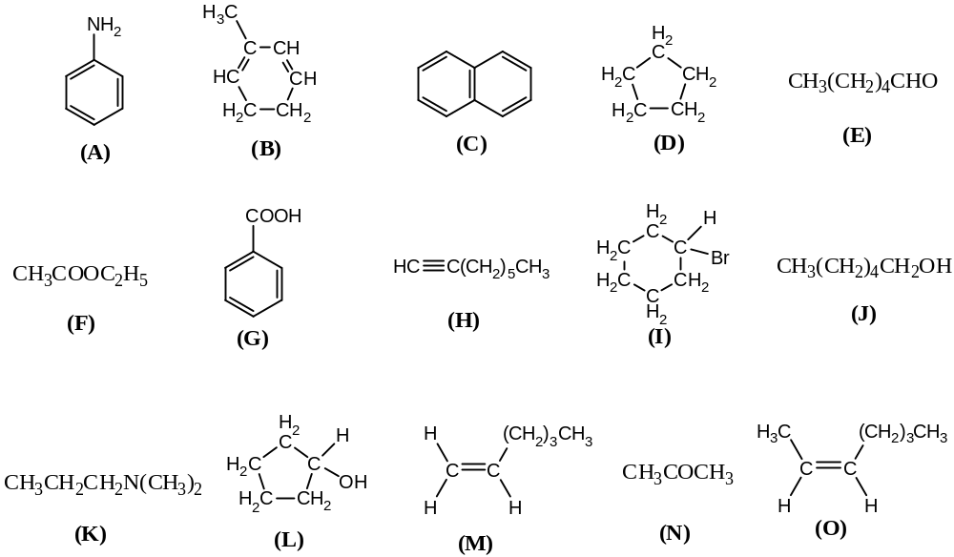

1. 哪一個化合物可與二鉻酸鉀溶液反應生成酮類？(寫出代號與其正確的中文名稱)
2. 哪一個化合物可與多侖試液反應得銀鏡？(寫出代號與其正確的中文名稱)
3. 哪一個化合物具有最高的熔點？(寫出代號與其正確的中文名稱)
4. 哪一個化合物可以有反式異構物？(寫出代號與其正確的中文名稱)

三. 本題共3小題，每小題各2分。
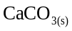分解為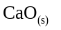與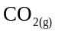的平衡反應式如右：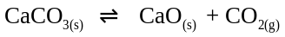
已知850℃時，此反應的平衡常數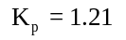(以atm表示)。試回答下列問題：
1. 取1.0莫耳的置入一體積為10.0公升的容器後，將容器抽至真空，並將容器加熱到850℃。在此溫度下，當反應達平衡時，容器內氣體的壓力應為幾大氣壓(atm)？
2. 承上題，定溫下(850℃)，將容器體積減為5.0公升，並加入1.35atm的氮氣，當反應再度平衡時，容器內氣體的壓力應為幾大氣壓(atm)？
3. 承第1小題，定溫下(850℃)，再加入0.1莫耳的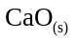於容器中，當反應再度平衡時，容器中的與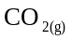莫耳數應如何變化？(以增加、減少、不變的方式表示)

